Contraste Europeo

ocx

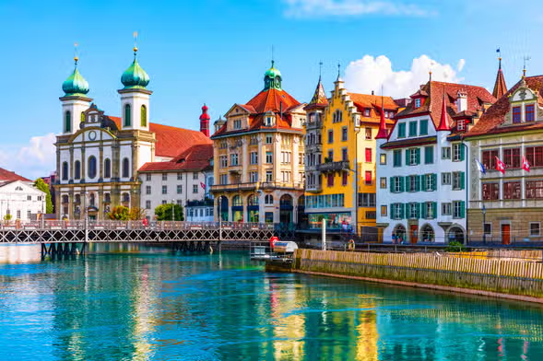

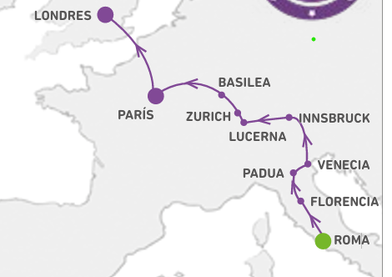

**Día 1º: (Jueves) AMÉRICA - ROMA**  
Salida de su ciudad de origen con destino final Roma. Noche a bordo  
  
**Día 2º: (Viernes) ROMA**  
Llegada al aeropuerto de Roma y traslado al hotel. Día libre. Alojamiento  
  
**Día 3º: (Sábado) ROMA**  
Desayuno. Haremos un recorrido panorámico de la ciudad eterna. Por la tarde, posibilidad de realizar una visita opcional de la “Roma Barroca”, donde podrá descubrir las fuentes y plazas más emblemáticas de la ciudad. Alojamiento.   
  
**Día 4: (Domingo) ROMA (Nápoles y Capri)**   
Desayuno. Día libre durante el que se podrá realizar opcionalmente una de las visitas más interesantes de Italia: “Nápoles y Capri”; una excursión de día completo con almuerzo incluido en la que visitaremos la bella ciudad de Nápoles y embarcaremos hacia la isla de Capri, conocida como “La Perla Azul” del Mediterráneo, visitando la famosa Gruta Blanca (siempre que la meteorología lo permita). A la hora prevista, regreso al hotel de Roma y alojamiento.   
  
**Día 5º: (Lunes) ROMA - FLORENCIA**   
Desayuno y salida hacia Florencia con llegada al mediodía. Por la tarde, recorrido panorámico por el centro artístico de la ciudad con su Duo mo, el Campanile de Giotto, el Baptisterio de San Giovanni, la Iglesia de S. Lorenzo, la Plaza de la Signoria, la Loggia dei Lanzi, finalizando en el magnífico y espectacular Ponte Vecchio. Alojamiento.  
  
**Día 6º: (Martes) FLORENCIA - PADUA - VENECIA**   
Desayuno y salida hacia Padua, donde podremos visitar la Basílica de San Antonio. Llegada a Venecia. Por la tarde salida hacia el tronchetto para tomar el vaporetto a la Plaza de San Marcos desde donde iniciaremos la visita panorámica de la ciudad a pie, incluyendo la visita a un taller del famoso cristal veneciano. Alojamiento.   
  
**Día 7º: (Miércoles) VENECIA - INNSBRUCK**  
 Desayuno y salida hacia Austria, bordeando el macizo de las Dolomitas y entrando en el Tirol austriaco para llegar finalmente a Innsbruck. Disfrutaremos de tiempo libre para poder almorzar. Seguidamente realizaremos un paseo con guía por el centro histórico y admiraremos el famoso “Tejadito de Oro” y los principales monumentos de la ciudad. Alojamiento.   
  
**Día 8º: (Jueves) INNSBRUCK - LUCERNA - ZURICH**   
Desayuno y salida hacia Lucerna, preciosa ciudad suiza ubicada al lado del lago de los cuatro Cantones. Podremos disfrutar de tiempo libre para pasear por la ciudad, cruzando el famoso puente medieval Kapellebrucke. Continuación del viaje hacia Zúrich. Alojamiento.   
  
 **Día 9º: (Viernes) ZURICH - BASILEA - PARÍS**   
Desayuno y salida hacia Basilea, ciudad europea fronteriza entre Alemania, Suiza y Francia. Continuación del viaje hacia París, donde llegaremos a media tarde. Esta noche realizaremos un recorrido, por la ciudad iluminada (en primavera y verano, las visitas se podrán realizar parcialmente con luz solar). Alojamiento   
  
**Día 10º: (Sábado) PARÍS Desayuno.**   
Por la mañana, visita panorámica de la “Ciudad de la Luz” donde recorreremos sus lugares más emblemáticos. Tarde libre. Alojamiento.   
  
**Día 11º: (Domingo) PARÍS - LONDRES**   
Desayuno y salida a Calais, donde nuestro bus abordará el ferry para cruzar el Canal de la Mancha. Llegada a Dover y continuación por tierra a Londres. Alojamiento  
  
**Día 12º: (Lunes) LONDRES**  
Desayuno. Por la mañana, visita panorámica de la capital del Reino Unido, recorriendo sus principales avenidas y monumentos Piccadilly Circus, Oxford Street, Trafalgar Square, Abadía de Westminster y terminando frente al palacio de Buckingham para asistir al cambio de guardia si se realiza en ese día. Tarde libre para seguir disfrutando de una de las capitales más animadas del mundo. Alojamiento.   
  
**13º: (Martes) LONDRES**   
Desayuno, traslado al aeropuerto y FIN DEL VIAJE.

**Incluye:**•Seguro de asistencia en viaje.   
•Traslados de llegada y salida (apto. / hotel / apto.).   
•Alojamiento con desayuno buffet.   
•Guía acompañante de habla hispana durante todo el viaje.   
•Visitas con guía local en Roma, Florencia, Venecia, Innsbruck, París y Londres. •Recorrido nocturno en París.

**No incluye**

•City Tax (99$ netosa pagar junto con la reserva).   
•Excursiones y comidas no especificadas (Consultar programa “Experiencias”).

**Hotel previsto o similar**

ROMA Hotel IH Z3 Roma **** / Marco Aurelio ****  
FLORENCIA The Gate****/ Jr Gigli ****  
VENECIA (MESTRE) Alexander Mestre***/ Albatros ****   
INNSBRUCK Alphotel **** / Edelweiss***   
ZURICH Ibis Zurich Messe*** / Harrys Home*** / Dormero Airport  
PARÍS Courtyard Arcueil**** / B & B Rueil Malmaison****  
LONDRES Holiday Inn Express Royal Docks

**COSTO**  
Costo desde por persona   
DBL $2,092.00 USD

**Salida los jueves**